Premiere mit IE4 Motoren
Die neue BSD - mehr Druckluft mit noch weniger Energie
Die neuen Schraubenkompressoren der Baureihe BSD punkten mit hoher Leistung und Zuverlässigkeit bei gleichzeitig niedrigem Energie- und Platzbedarf. Egal ob solo, mit integriertem Kältetrockner, drehzahlgeregelt oder als Komplettpaket.
Mit der neuen BSD-Baureihe zeigt Kaeser Kompressoren, dass die Technologie großer Kompressoren auch bei mittleren Schraubenkompressoren umgesetzt werden kann. Bei Anlagen mit einem Druckbereich bis 15 bar und Liefermengen von fünf bis über acht m³/min zeigt die Baureihe BSD in unterschiedlichen Varianten welche enormen Energieeinsparungen durch moderne Kompressoren-Technik möglich sind.
Sechs Prozent bessere spezifische Leistung
So verfügen die Schraubenrotoren im Kompressorblock über das weiterentwickelte strömungstechnisch optimierte „Sigma Profil“. Durch dieses und durch weitere Optimierungsmaßnahmen, wie zum Beispiel die Verringerung der internen Druckverluste, konnte die spezifische Leistung gegenüber den Vorgängermodellen um bis zu sechs Prozent verbessert werden.

Weltbeste Effizienzklasse bei Motoren
Einen zusätzlichen Beitrag zu dieser Verbesserung leisten die neuen Super Premium Efficiency IE4 Motoren eines namhaften deutschen Motorenherstellers, die dank der engen Zusammenarbeit mit ihm in diesen Anlagen bereits jetzt eingebaut werden können. Die IE4 Motoren verfügen über die bisher besten Wirkungsgrade. Somit konnten die Verluste der Peripherie bei der Drucklufterzeugung erneut weiter reduziert werden.
Das hochwirksame Kühlsystem der neuen Anlagen ermöglicht extrem niedrige Druckluft-Austrittstemperaturen. Es umfasst auch einen hochwirksamen Kondensatabscheider mit energiesparenden und überwachten Ableiter. Damit können bereits über 95 Prozent des anfallenden Kondensats vom Luftstrom getrennt werden. Auch die großen außen liegenden Kühlerflächen an der Rückseite des Kompressors tragen zur Energieersparnis bei. Sie ermöglicht eine extrem wirtschaftliche Kühlung der Anlage, sodass die Kompressoren problemlos bis 45 Grad Umgebungstemperatur arbeiten können. Zusätzlich sind die Kühler durch die außen liegende Platzierung leicht zugänglich und damit auch leichter zu reinigen.
Energiesparende und umweltschonende Fluidfilter
Aber auch im Inneren ist an Ressourcenschonung gedacht: Mussten Filter bisher komplett gewechselt werden, so ist bei der neuen BSD-Reihe ab sofort das Gehäuse des Fluidfilters weiterverwertbar, da lediglich das Filterelement selbst ausgetauscht wird. Das spart Kosten und schont insbesondere die Umwelt.
Sigma Control 2 für optimale Koordination
Die Anlagen sind standardmäßig mit der Steuerung Sigma Control 2 ausgerüstet. Diese stellt die modernste Generation der Steuerungen dar. Sie beinhaltet eine RFID-Usertechnik sowie einen Ethernet–Anschluss: Variable Schnittstellen und erstmals auch steckbare Kommunikationsmodule erhöhen die Flexibilität beim Anbinden an maschinenübergreifende Druckluft-Managementsysteme, an Computernetzwerke bzw. an Ferndiagnose- und Fernüberwachungssysteme wie den Teleservice. Die Kommunikation mit der Anlage am Einsatzort vereinfacht ein großes Display und bis zu 30 wählbare Sprachen. Ein Karten-Slot für SD-Speicherkarten beschleunigt das Auslesen des Datenspeichers und Software-Aktualisierungen. Zudem erlaubt ein RFID-Lesegerät, den Service zu standardisieren, die Servicequalität weiter zu erhöhen und professionell zu sichern. „Sigma Control 2“ ist auch für die Überwachung des Kompressors und des Kältetrockners oder des optionalen Frequenzumrichters zuständig.
Große Variantenvielfalt
Neben den Standardversionen sind Versionen mit angebautem Kältetrocknermodul verfügbar, die Drucklufterzeugung und -trocknung auf kleiner Stellfläche erlauben. Der Kältetrockner ist für hohe Umgebungstemperaturen dimensioniert und arbeitet mit sehr niedrigem Druckverlust. Gegenüber der bisherigen Version zeichnet er sich durch nochmals deutlich reduzierten Energiebedarf und eine um fast 50 Prozent niedrigere Kältemittelmenge aus. Der Trockner ist in einem separaten Gehäuse untergebracht und kann daher vom Kompressor thermisch nicht beeinflusst werden.
Die 37 kW BSD – Anlage (BSD 75 SFC) ist auch mit Drehzahlregelung lieferbar. Gegenüber der Vorgängervariante konnte die maximale Liefermenge und der Regelbereich um bis zu 27% erhöht werden. Diese Anlage bietet über den gesamten Regelbereich höchste Wirtschaftlichkeit, bei gleichzeitig hoher Betriebssicherheit wie die Standardanlagen.

Dateiname: a-bsd-2013-de
4496 Zeichen – Abdruck frei, Beleg wäre schön

Bildtext:
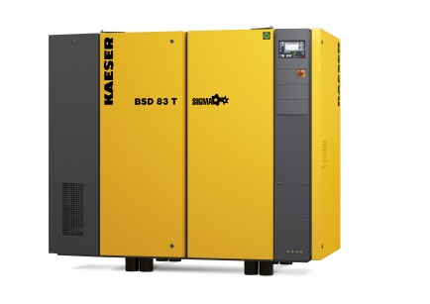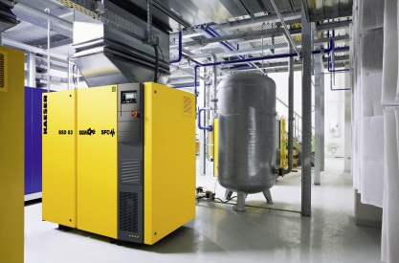

Die neuen Schraubenkompressoren der Serie BSD sparen dank des brandneuen Super Premium Efficiency IE4-Motors und dem strömungstechnisch weiter optimiertem Sigma Profil nochmals mehr Energie ein. Auf Wunsch können sie auch frequenzgeregelt und mit integriertem Trockner geliefert werden.

